Пәні: |  | Математика
Бөлім: |  | Кестелік көбейту және бөлу.
Күні: |  | 22.10.
Сынып: |  | 3
Сабақтың тақырыбы: |  | №36 сабақ. Көбейту кестесін бекіту. Жанама сұрақтармен берілген есептерді шығару
Оқу бағдарламасына сәйкес оқыту мақсаты: |  | 3.5.1.5 **жанама сұрақтары болатын есептерді («бірнеше бірлік артық/кем»,  «бірнеше есе есе артық/ кем» қатынастарымен байланысты); тік төртбұрыштың (шаршының) қабырғалары мен ауданын; еселік салыстыруға берілген есептерді талдау және шығару
Сабақтың мақсаты: |  | Есеп шығарады, өрнектегі амалдардың орындалу ретін анықтайды  Көбейту кестесін қолданады
Құндылықтар және оның мақсаты:  Ай құндылығы:  ТӘУЕЛСІЗДІК ЖӘНЕ ОТАНШЫЛДЫҚ  Отан, ел, туған өлке туралы білу және пайымдау |  | Сабақ құндылығы: ӘДІЛДІК ЖӘНЕ ЖАУАПКЕРШІЛІК  Басқалар үшін маңызды тапсырмаларды орындаудың  қажеттілігі мен маңыздылығын түсіну  Апта дәйексөзі: : Ел дегенде еміреніп,жұрт дегенде жүгініп қызмет еткін!  Б. Момышұлы
Сабақтың барысы
Сабақтың кезеңі// | Педагогтің әрекеті |  | Оқушының әрекеті | Бағалау |  | Ресурстар
Сабақ  тың басы  Өткенді пысықтау  Сабақ  тың ортасы  Сергіту сәті  Сабақты қорыту  Кері байланыс | Психологиялық ахуалды жақсарту  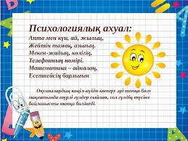  Өткенді пысықтау  Үй тапсырмасы  6-тапсырма  Есеп бойынша өрнек құр.  7кг-1 қойдан  56кг-?қойдан  Ш: 56:7=8  Ж: 8 қой қырыққан  Жаңа тақырып  1-тапсырма  «Ою-өрнектер» ойыны  Досыңмен ойын ұйымдастыр.  Ою-өрнекпен жабылған тұста қандай сан жазылғанын тап.  Үлгі: 12=3*4  2-тапсырма  Есепте  1ц40кг+6ц30кг=770кг  8ц-6ц40кг=460кг  7ц-600кг=400кг  3ц+55кг=355кг  350кг+650кг=1000кг  3кг*3=9кг  9кг*2=18кг  6л/2=3л  4ц*3=12кг  20кг/2=10кг  3-тапсырма  Есептерді шығар  А) Үлкен-20л.5есе артық  Кіші-?  Барлығы-?  20:5=4  20+4=24  Ж: Барлығы 24 литр  ЕҚБ  Ә) 40:8=5л  30:5=6  Сергіту сәті  «Ламбада» биі  4-тапсырма  Жұптық жұмыс  1-жұп  45:9=5м  25:5=5дана  2-жұп  27:3=9дана  2*9=18метр  ЕҚБ  Есепте  25:5=5  35:5=7  4*6=24  2*8=16  5-тапсырма  Есепте  45-(5+2)*3=66  9+(3+6)*9=90  100-35:(5+2)=66  9*8+54:9=78  35:7+63:9=12  45:9*6=30  Көбейту кестесін пысықтау  Үй тапсырмасы  6-мысал  Берілген өрнектерді пайдаланып, тура теңдік және теңсіздіктер құрастыр  6*2=12 9*4=36 54:6= 9 42:6= 7 36:6=6  7*3=21 7*8=56 81:9=9 72:8=9 64:8=8  Кері байланыс   |  | Мақсаты:  Бір-біріне құрмет сезімін ояту  Амандасады  Үй тапсырмасын тексертеді  Тапсырмалар  ды орындайды  Есептеу жүргізеді  Есептерді шығарады  Жеке жұмыс жасайды  Жаттығу жасайды  Жұппен есеп шығарады  Жеке жұмыс жасайды  Есептеуді орындайды  Дәптермен жұмыс жасайды  Нетбукпен тапсырма орындайды  Үй тапсырмасын алады  Кері байланыс береді | Мақтап, мадақтап отыру  ҚБ:  «Чупа чупс » әдісі  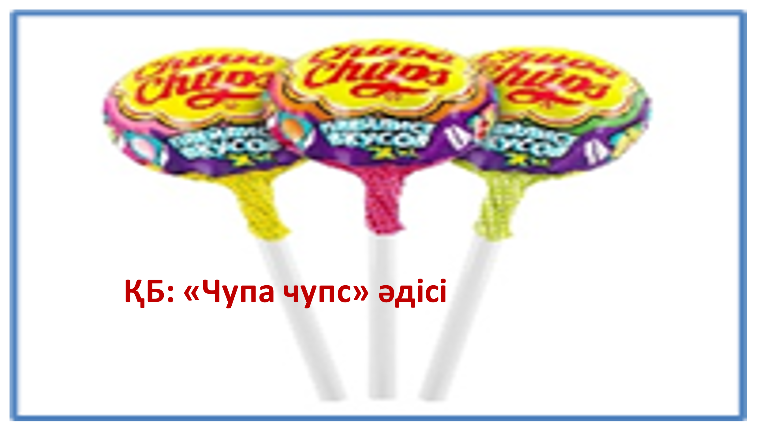  Дескриптор:  Есеп бойынша өрнек құрады және шығарады-1б  Тамаша!  Дескриптор:  Ою-өрнекпен жабылған тұста қандай сан жазылғанын табады-1б  Кереметсіңдер!  Дескриптор:  Шамаларға есептеу жүргізе алады-1б  Керемет!  Дескриптор:  Есептің шартын құрып шығарады-1б  ЕҚБ  Қымыз құю үшін керек ыдыс санын табады-1б  Тамаша!  ДескриптоР:  Алынған бұйымдардан есеп құрастырып шығарады-1б  Тамаша!  Дескриптор:  Есептеуді орындайды-1б  Амалдардың орындалу ретін біледі-1б  Тамаша!    «Білім ағашы» әдісі |  | Суреттер  Суреттер  Оқу құралдары  Жұмыс дәптері  Оқулық  Қимылдар  Суреттер  Оқулық  Оқулық  Нетбук  Жұмыс дәптері  Кері байланыс тақтасы

